刷卡器重启操作指南

- 用管理员卡刷卡进入管理界面：
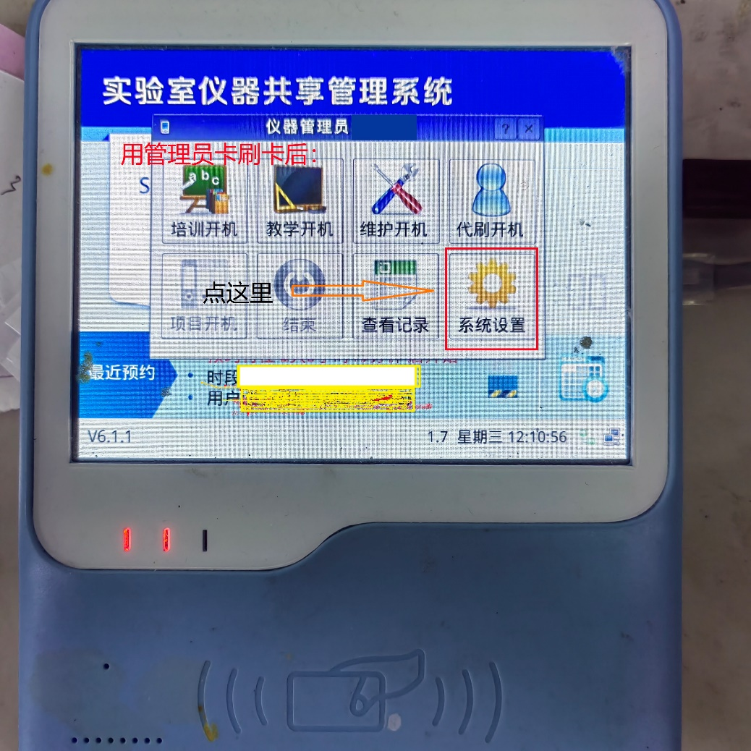
- 点击系统设置进入系统设置页面：
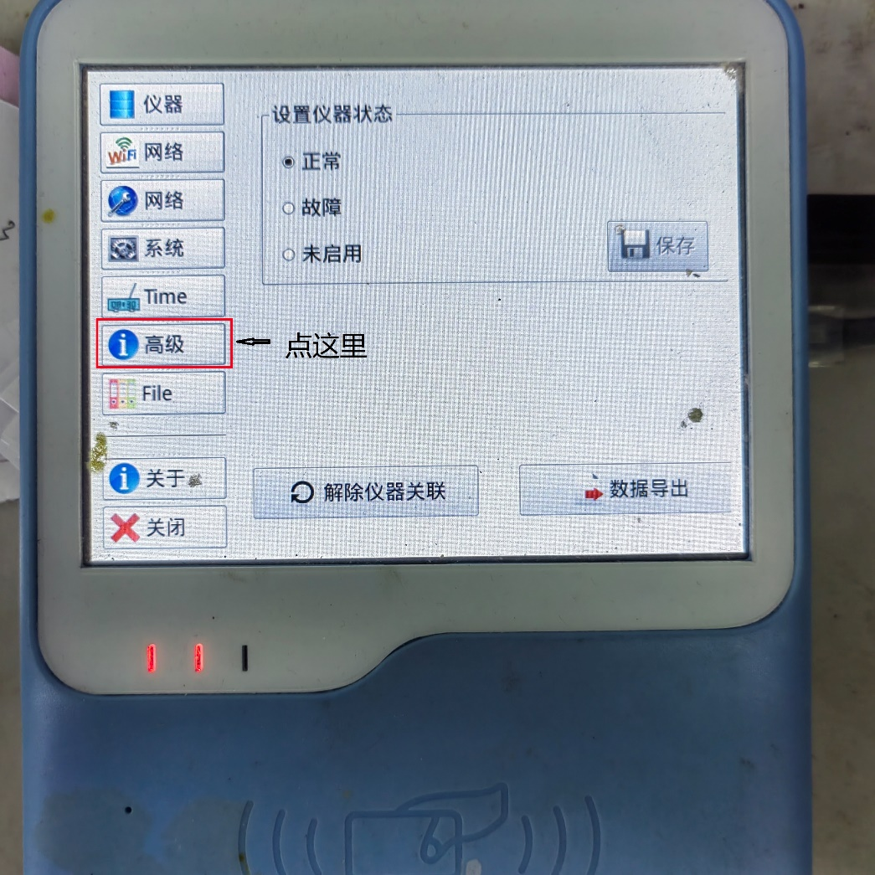
- 点击高级按钮：
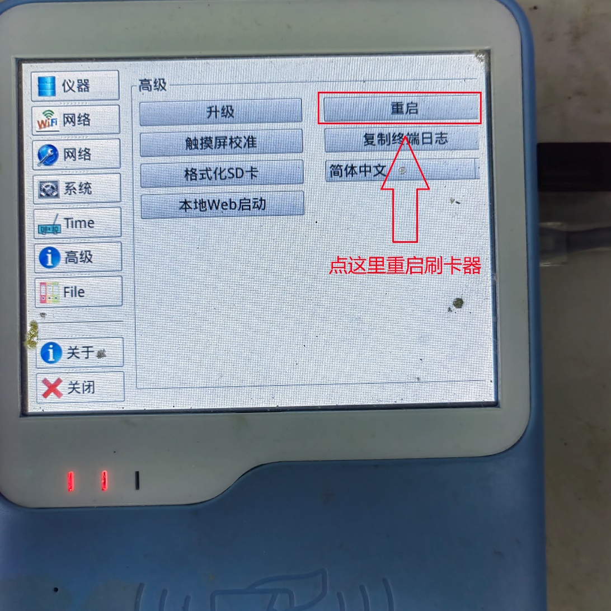
四、出现重启按钮，点击重启按钮就可以完成刷卡器重启功能。

